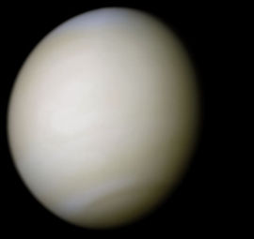
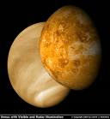
Шолпанның бетін Жерден оптикалық құралмен бақылау қиын, өйткені ол бұлтқа оранған. Сондықтан ғаламшардың физикалық сипаттары радиометод және ғарыштық зерттеулермен алынған.

Шолпанның массасы Жердің 0,815 массасына тең, ал оның радиусы R = 6050км немесе Жердің 0,950 радиусындай, ғаламшар затының орташа тығыздығы 5,24 г/см³ шамасында.
Ғаламшардың айналу осі перпендикулярдан оның орбита жазықтығына бар болғаны 3°-қа қиғаш. Ғаламшар осінде шығыстан батысқа қарай (яғни Жер айналысына қарсы) P = 243,0 тәулік периодта айналады, сондықтан жердегіше көзге елестетсек, ғаламшардағы шығыс көкжиек Күн шығар жақ болғанымен, онда Күн батыстан шығып, шығысқа басқандай көрінеді. Шолпанның айналуы кері болғандықтан оның айналу периодына теріс таңба қосылады, ал осыны есте ұстау үшін ғаламшар осінің қисаюы 177°-қа тең деп алынады.
Шолпанның Күн төңірегіндегі айналу периодын Т =225^{к} және оның жұлдыздық тәулігін P = -243^{к} біле отырып, синодтық теңдеу бойынша ғаламшардың күндік тәулігін S = 117 тәулікті табу оңай.
Осінің өте аз қисаюынан ғаламшардың екі жарты шары бірдей жарықтанады және оынң барлық бетінде дерлік күн мен түн 58 тәулікке созылады, тек поляр аймақтарында (полюстердің 3° төңірегінде) орталықтарында күн мен түн 112 тәулікке дейін ұзақ.
Шолпандағы еркін түсу үдеуі 0,90 жердікіндей, ал аса қатты жылдамдық секундына 10,4 км. Сондықтан Шолпанның 1761 жылғы маусым күні 6-да Күн шартабағынан өтуін бақылау кезінде М. В. Ломоносов ашқан тығыз атмосферасы сақталған. Атмосферасы Айда да, Меркурийде де болмайтын өте қызық құбылыс тудырады. Шолпанның төменгі тұстасуы кезінде ол жіңішке орақ болып көрінеді, орағы әдеттен тыс ұзын келеді, кейде тіпті екі ұшы жалғасып та кетеді. (1-сурет)

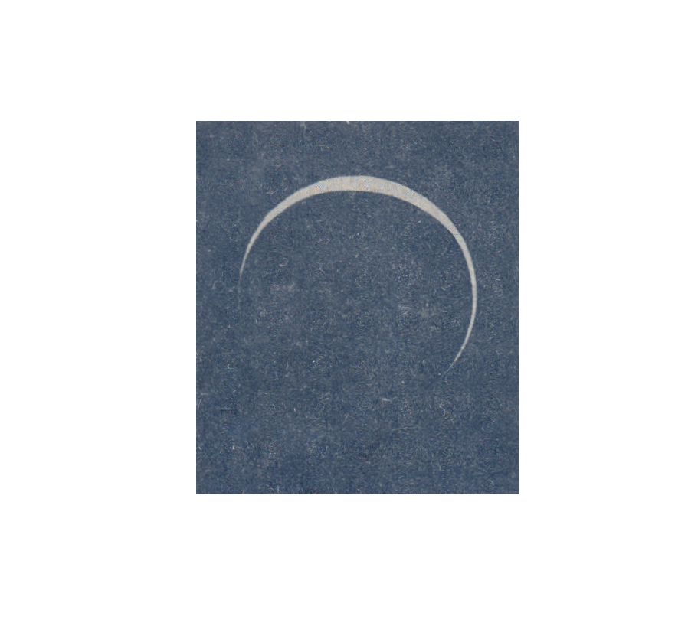
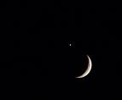

1-сурет
Ымырттық доға деп аталатын бұл құбылыс Күн сәулесінің ғаламшар атмосферасындағы сынуынан деп түсіндіріліп келеді.
1967 мен 1983 жылдар аралығында автоматты «Шолпан-4», «Шолпан-16» станцияларымен ғаламшарды зерттеудің негізгі программалары орындалды. 1985 жылғы маусымның ортасында Шолпаннның жанынан ұшып өткен «Вега-1» және «Вега-2» ғарыш станциялары оның атмосферасына аэростаттық шарлар мен ғаламшардың бетіне қонатын қону блоктарын тастады.
Зерттеу нәтижемінде Шолпан атмосферасының 96%-ке жуығы көмірқышқыл газынан, 4%-ке жуығы азот, 0,002%-і оттегі және 0,02%-і су буынан тұратыны анықталды. Ғаламшар үстіндегі тығыздық Жер атмосферасының төменгі қабаттарындағы тығыздықтан 60 есеге дерлік асып түседі, ал атмосфералық қысым 95*10⁶Па (95 атм.) жетеді.
Шолпан атмосферасындағы басым түсетін көмірқышқыл газ ғаламшарды көктеме эффектісін тудырады, мұның себебі, Күн сәулелері (түгелдей болмаса да) атмосферадан өтеді және Шолпанның ұзақ күнінде ғаламшар бетін әжептәуір қыздырады, ал бетіндегі инфрақызыл жылу сәулелері айнала кеңістікке мейлінше баяу тарайды, өйткені оларды көмірқышқыл газы түгелдей дерлік жібермейді. Осының салдарынан Шолпанның беті мен атмосфераның төменгі қабаттары 465-тен 480°С-ға дейін қызады.
Ғаламшар бетінен 30км шамасындағы биіктікте 90 км -ге жететін бұлтты қабат бар және ол үш ярустан тұрады, бірақ 50-ден 70 км-ге дейінгі биіктіктегі неғұрлым тығыз ярус жеңіл тұманды еске түсіреді. Бұлтты қабаттың 1974 жылы «Маринер-10» станциясымен 726000 км қашықтықтан түсірілген суреттерде жақсы білінетін аймақтың құрылымы бар. Бұлт күкірт және тұз қышқылының аса майда тамшыларынан тұрады және оларды хлор мен күкірттің қоспасы бар.
Шолпан атмосферасында үнемі жел соғып тұрады. Ғаламшардың бетінде ол мардымсыз, шамамен секундына 0,5-тен 1,0 м-ге дейін жетеді, бірақ биіктеген сайын ол күшейе береді және «Вега-1» және «Вега-2» аэрошарлардың мәліметтері бойынша 50 км биіктікте жел өзінің шегіне жетіп, секундына 100 м/с болады.
Шолпан атмосферасы бұлт жамылғысымен бірге күн сәулесінің 76%-і шағылыстырғанымен онан өткен сәулелерді кәдімгідей әлсіретеді, ғаламшардың күндізгі жарты шарының жарығы кәдімгідей ғаламшаралық станциялардың тікелей өлшеуі бойынша Жердегі бұлтты күндегідей. Бұл «Шолпан-91» - «Шолпан-14» автоматты станцияларының құлдилау блоктары қонған аудандағы ғаламшарбетінің тамаша суреттерімен де тұжырымдалады.Суреттерде өлшемі шағын 30 см және онан үлкен тастар, жанартау атқылауынан түзілген неғұрлым ірі кесектер, сондай-ақ жартасты тау жыныстары жақсы көрінеді. «Шолпан-13», «Шолпан-14», «Вега-1» және «Вега-2» автоматты станциялары, қонған жердің топырағына химиялық

талдау жасады. Топырағы Жер жыныстарымен, оның ішінде базальтты жыныстармен ұқсас болып шықты.
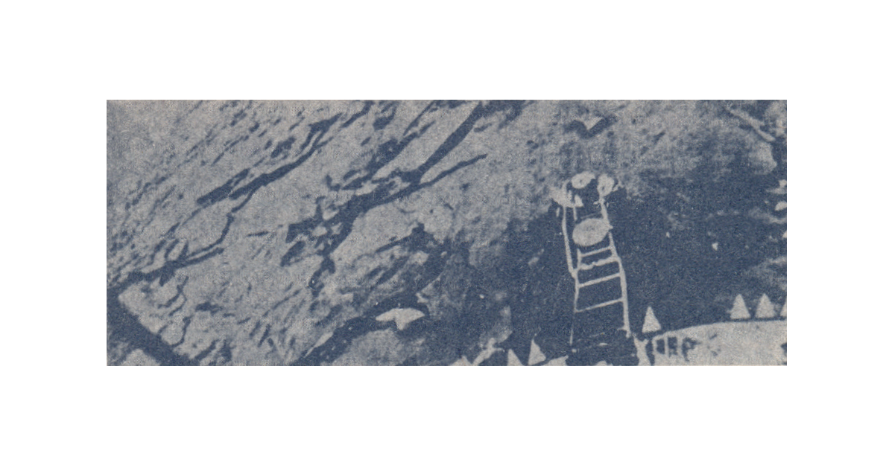

Шолпан бетінің бедері Жерден тікелей радиолокациямен де, ғаламшардың жасанды серіктерімен де зерттелуде. Осы зерттеулердің негізінде Шолпан бетінің картасы жасалады. Ғаламшар бетінің тегістігі айтарлықтай екені анықталды, бірақ онда да ойпаттар, жазықтармен бірге тау шоқылары мен қыраттар, сақина таулар мен қазаншұңқырлар, тік жарлар мен жарықтар бар.
Таулы аудандар ғаламшардың 10%-ке жуығын алып жатыр. Неғұрлым ірілері Иштар жері, Афродита Жері деп аталған. Иштар Жері ауданы жағынан Австралиядай және ол тау қыраттарымен қоршалған, биіктігі шамамен 2 км үстіріт болып табылады. Ең биік Максвелл тау массиві 8 км-ге көтеріледі, ал оның шыңдарының бірі 4 км-ге жетеді. Афродитаның жері де үстірт, оның ауданы Африканың ауданына жақын.
Ойпат Шолпан бетінің 27%-ін алып жатыр. Неғұрлым ірілірінің бірі Атлантида деп аталады: оның диаметрі 2500 км шамасында, ал тереңдігі 2 км-ге жуық. Ол үлкен Ай теңізіне өте ұқсайды. Ғаламшардың қалған бөлігі - биіктігі 2 км-ге жететін көптеген шағын таулар мен тізбелері бар (800 км-ге дейін созылып жатқан).
Тауларының ішінде жанартаудан, сондай-ақ соққыдан (метеориттік) пайда болған көптеген сақина қазаншұңқырлар бар. Үлкен қазаншұңқырларының диаметрі 30-дан 160 км-ге дейін, ал тереңдіктері - 500м-ден аспайды. Бірақ алапат қазаншұңқыр да кездеседі. Мәселен, анық соққыдан пайда болған Мейтнерқазаншұңқырының диаметрі 300 км, ал тереңдігі 1 км-ге жақын.
Ғаламшарда атмосферада көмірқышқыл газ, күкіртті және хлорлы қосылыс лақтыратын әрекетті жанартаулар да бар.
Ғаламшардың экваторына жақын оның қыртысынан ұзындығы 1400 км, ал ені 150 км дерлік және тереңдігі 2 км-ге дейін алапат жыра болып табылды.
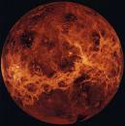
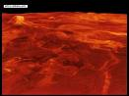

Шолпанда су бассейні де магнит өрісі де жоқ. Ғаламшардың қойнауында диаметрі 5800 км-ге (ғаламшардың0,48 диаметрі) жуық тығыз темірлі ядросы бар деп болжануда. Ғаламшардың табиғи серігі жоқ.
Соңғы мәліметтер бойынша Шолпанның солтүстік полюсінде екі атмосфералық желдер үйіріліп соғып тұр, бұл оңтүстік полюсінде де байқалады. Мұны EKA Venus Express планеталық аппарат дәлелдейді.

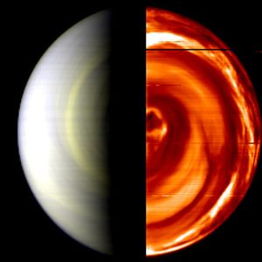

VIRTIS-тің көмегімен жасалған Шолпанның бейнесі

Ғарыштық аппарта Venus Express Шолпанның орбитасына 2006 жылдың 11 сәуірінде кірді. Бірінші он күнінде аппаратбіріншілік орбитада орналасып және планетаның атмосферасын инфрақызыл, көрінетін және ультракүлгін сәуледе зерттеді. Зерттеу 350000 км-ден 400000 км-де жүзеге асты.
Мұндай үйірмелі желдер зерттеушілердің айтуы бойынша Шолпанның атмосферасындағы ыстықауаның табиға циркуляциясы мен батысқа бағытталған желмен түсіндіріледі. Жел бүкіл планетаны тек 4 күнде ғана айналып шығады. Ең бір айтарлық зерттеушілердің жеткен жетістігі - бұл Шолпан планетасының екі полюсінде де үйірмелі желдерді байқауы. Бұрын бұл үйірмелі желдердің тек беткі қабаты фотоға түсірілген. Бұл фотолар Шолпан планетасын тереңірек зерттеуге және анимациясына мүмкіндік береді. Бұл суреттер атмосфералық үйірмелі желдердің тек солтүстігінде ғана емес, оңтүстігінде де бар екендігін дәлелдеді. Осы фотолар VIRTIS атты спектометрдің көмегі арқылы алынған.

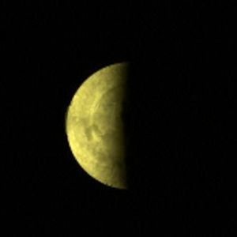

Планетааралық зерттеуші аппарат Venus Express ғарышқа 2005 жылдың 9 қарашасында жіберілген. Ал 2006 жылдың 11 сәуірінде Шолпанның орбитасына қонды. Күн жүйесінің екінші планетасына жету үшін аппаратқа 153 күн қажет болды. Бұл күндерде ол 400 млн км-ге жуық арақашықтықты өтіп отырды.

